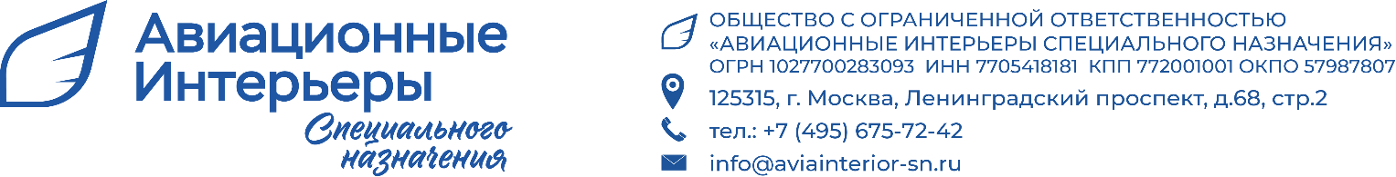
 |  | Директору  Технопарк «Руднево»  Халковской Е.О.
   |  | №
  на № |  |  |  | от
О проведении выездного медицинского осмотра

Уважаемая Елена Олеговна!

ООО «Авиационные интерьеры специального назначения» информирует Вас о том, что 28 октября 2026 года для работников предприятия будет организован выездной медицинский осмотр с использованием передвижных медицинских пунктов медицинской организации, которые будут размещены на территории Технопарка «Руднево».
Планируемый график:
- 27.10.2026 (в вечернее время) – заезд и размещение передвижных медицинских пунктов на территории;
- 28.10.2026 – проведение медицинского осмотра.
Состав техники:
- 4 (четыре) передвижных медицинских кабинета на шасси КАМАЗ, габариты каждого: длина – 9 м, ширина – 3 м, высота – 3,3 м;
- 1 (один) автомобиль ГАЗель (кабинет ЛФК).
Просим Вас согласовать въезд указанной техники на территорию Технопарка «Руднево», определить место её размещения на период с 27.10.2026 по 28.10.2026 и оказать содействие в организации беспрепятственного проезда.
Сведения о транспортных средствах (государственные регистрационные номера) и водителях будут направлены дополнительно.

Должность | ФИО подписанта/ И.О.Ф.

Исполнитель:
Начальник отдела ОТ и ПБ, ФИО
Тел.:
E-mail:

